Cerintele de mai jos se vor rezolva folosind comenzile: man, ls, cat, less, more, mkdir, cd, rm, rmdir, chmod, passwd, ps, jobs, bg, fg, kill, file, ln, find, cp, mv, df, du, diff, pwd.

1. listati continutul directoarelor /, /bin, /usr, /etc, /usr/include. Acolo unde este cazul, paginati listarea (ls | less). cautati, in fisierul /usr/include/stdio.h, textul *printf*.

ls / -

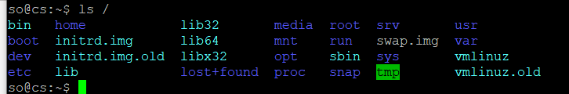

ls /bin –

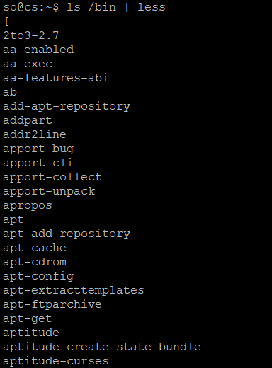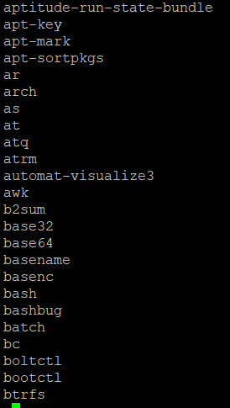

ls /usr –



ls /etc | less

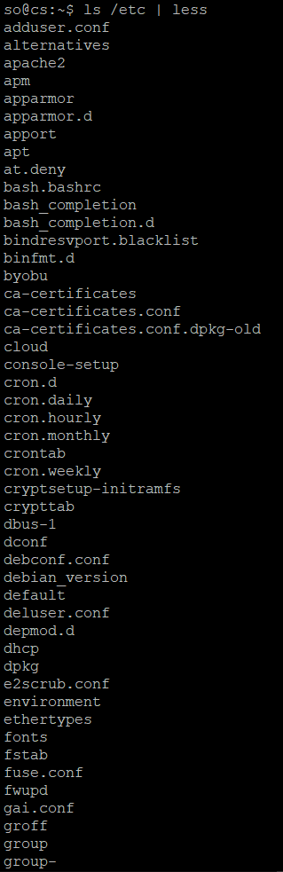

ls /usr/include –

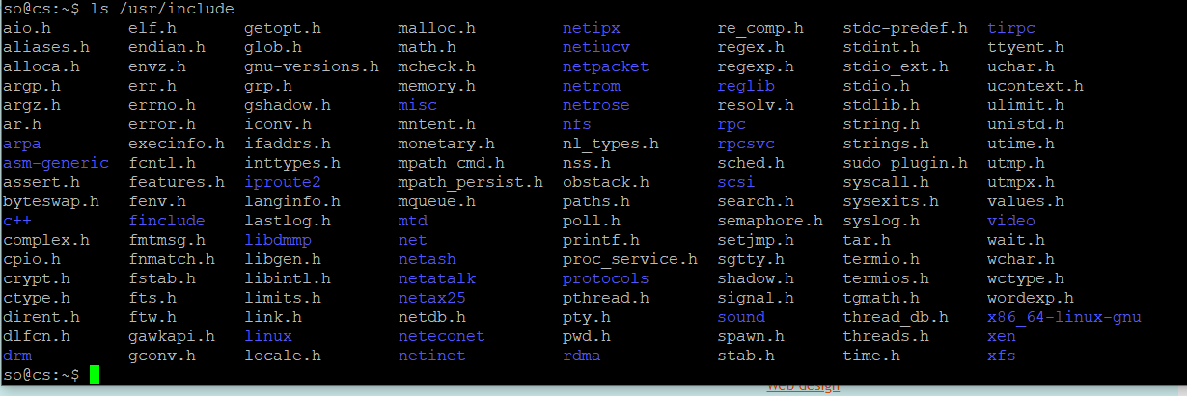

Cautarea in /usr/include/stdio.h a cuvantului printf –

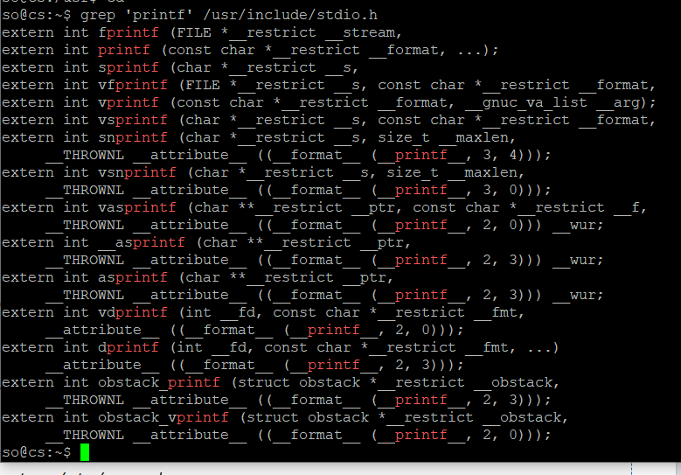

1. creati, in directorul personal, urmatoarea structura de directoare si fisiere:

(dir. personal)

|

+-- abc

| +-- x (fisier)

| +-- y (fisier)

| +-- t1 (fisier)

| +-- t2 (fisier)

| +-- t3 (fisier)

| +-- t (director)

| +-- a (fisier)

| +-- b (fisier)

|

+-- zz (director)

| +-- x (fisier)

|

+-- tt (director)

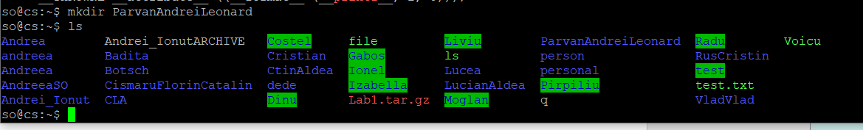

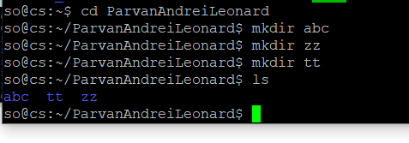

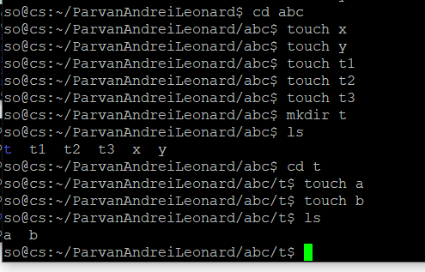

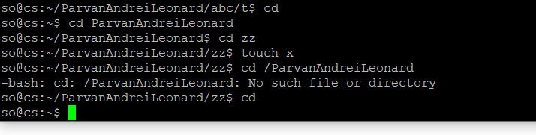

1. copiati directorul abc cu tot continutul sau (recursiv) ca subdirector al lui zz (va rezulta un subdirector abc in zz)

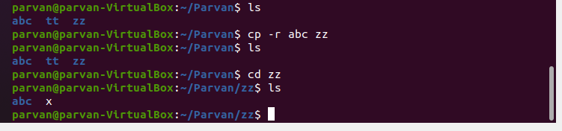

1. copiati continutul lui abc in directorul zz fara a suprascrie fisierele cu acelasi nume (x, in cazul nostru)

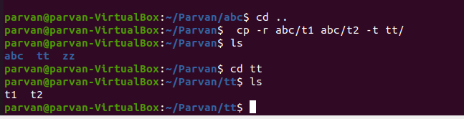

1. copiati fisierele t1 si t2 din abc in tt (folosind specificator generic)

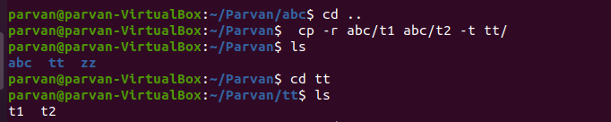

1. creati un director pe care sa va dati dreptul x fara a avea dreptul r. Creati in el un fisier. Ce observati? Dati-va apoi dreptul r si luati-va dreptul x. Ce observati ?

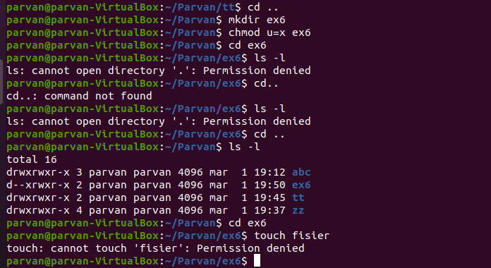

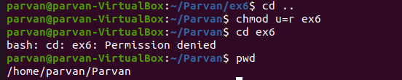

Daca nu sunt ambele drepturi de r si de x nu se poate deschide folderul cu pricina.

1. dati drepturile potrivite astfel incat oricine sa poata vizualiza continutul directoarelor abc si abc/t, sa poata adauga fisiere in abc/t, sa poata citi fisierele x, y, t1, t2, t3 din abc dar sa nu poata citi fisierele a si b din abc/t

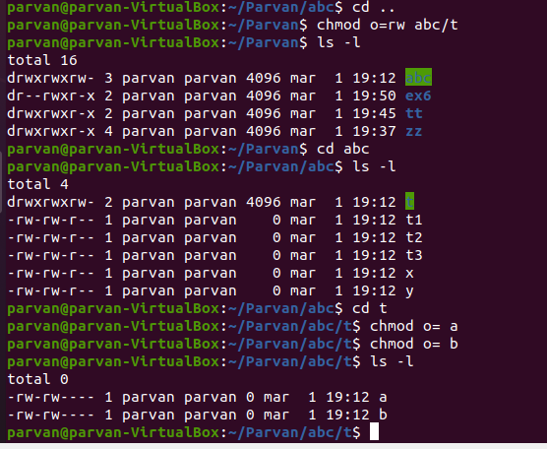

1. listati in format lung fisierele t, t1, t2, t3 din abc (sa se vada drepturile de acces asupra lui t, nu asupra fisierelor din el

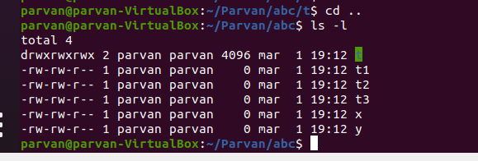

1. comanda copy /dev/zero /dev/null este un fel de 'ciclu infinit' (nu se termina). Lansati-o, mutati-o in background, listati procesele active, terminati comanda (in ambele variante: mutata in foreground si oprita cu ^C, sau cu kill).

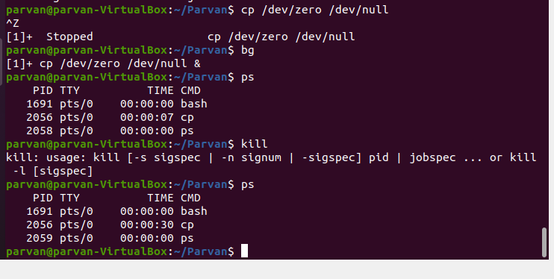

1. arhivati structura de directoare folosind utilitarul zip sau utilitarele tar si gz.

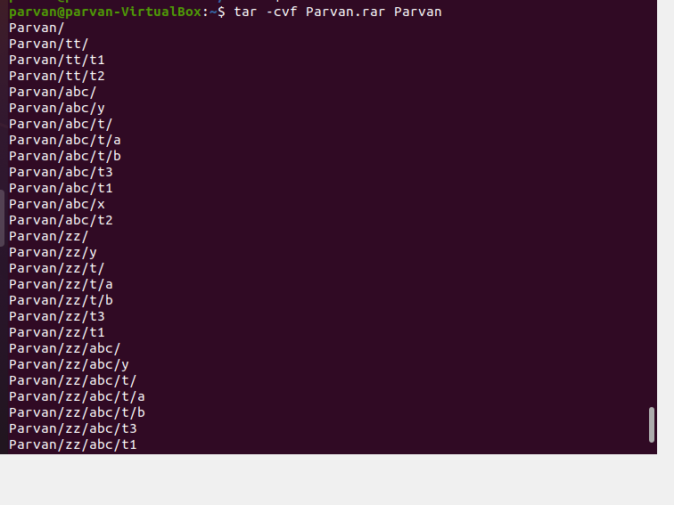

11. stergeti directoarele si refaceti structura pornind de la arhiva. Verificati conservarea datei creerii si drepturilor de acces.

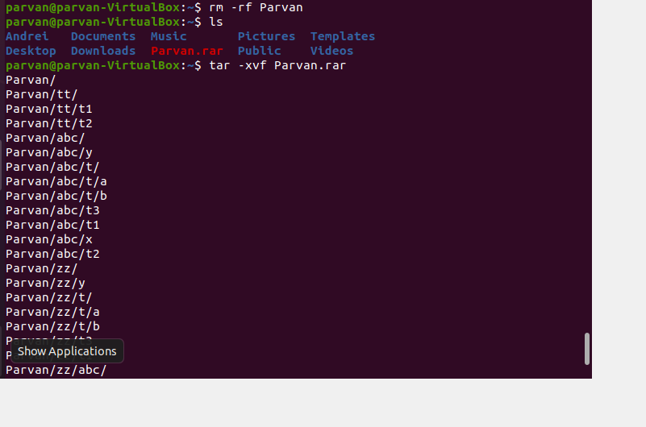

12. creati in tt un link simbolic cu numele c catre abc. Explorati functionarea lui, vis-a-vis de comenzile cd si pwd.

